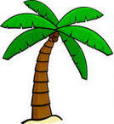2. kolo EKOSOUTĚŽE

II. třída | III. třída | IV. třída
Emma Drescherová 10b. | Barbora Janecká 10b. | Tomáš Hanzelka 10b.
Johana Kaminská 10b. | Adéla Tomanová 10b. | Václav Koběluš 10b.
Dominika Mikolášová 10b. |  | Valérie Kryštofová 10b.
Antonín Řimánek 10b. |  | Magdaléna Nierlová 10b.
Tadeáš Verlík 10b. |  | Karolína Zapletalová 10b.
;

